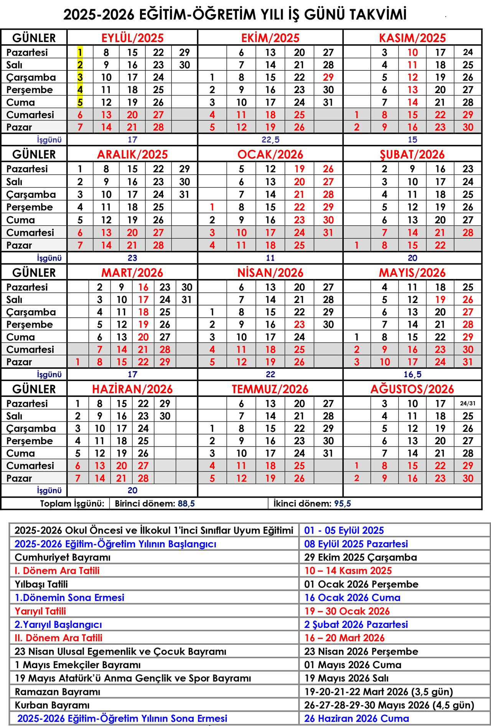  
**AÇIKLAMALAR**

**MEB 2025-2026 EĞİTİM VE ÖĞRETİM YILI ÇALIŞMA TAKVİMİ**

**Milli Eğitim Bakanlığı’nın 2025-2026 Eğitim ve Öğretim Yılının Başlangıcına İlişkin Basın Açıklaması**

“Bakanlığımıza bağlı her derece ve türdeki eğitim ve öğretim kurumunda 2025-2026 eğitim ve öğretim yılına ait çalışma takviminin Millî Eğitim Bakanlığı Okul Öncesi Eğitim ve İlköğretim Kurumları Yönetmeliği ve Millî Eğitim Bakanlığı Ortaöğretim Kurumları Yönetmeliği hükümleri doğrultusunda aşağıdaki şekilde düzenlenmesi uygun görülmüştür.

**Buna göre, 2025-2026 eğitim ve öğretim yılında;**

1- **Öğretmenlerin Mesleki Çalışmaları**, 01 Eylül 2025 Pazartesi günü başlayacaktır.

2- **Birinci dönem**, **08 Eylül 2025 Pazartesi** günü başlayacak ve **16 Ocak 2026 Cuma** günü sona erecektir.

3- **Uyum Eğitimleri**: 2025-2026 eğitim ve öğretim yılında okul öncesi eğitim ile ilkokul 1 inci sınıfa başlayacak öğrenciler için **01 – 05 Eylül 2025** tarihleri arasında uyum eğitimleri gerçekleştirilecektir.

4- Ortaokul ve imam hatip ortaokullarının 5’inci sınıfları, ortaöğretim kurumlarının hazırlık ve 9’uncu sınıfları ile pansiyonda kalacak öğrencilere yönelik okul hakkında bilgilendirme, akademik ve mesleki gelişimlerini destekleme, yeni girdikleri eğitim ortamına kısa sürede uyum sağlama amacıyla gerekli rehberlik çalışmaları yapılacaktır.

5- **Birinci dönem ara tatili**, **10 Kasım 2025 Pazartesi** günü başlayacak ve **14 Kasım 2025 Cuma** günü sona erecektir.

6- **Yarıyıl tatili**, **19 Ocak 2026 Pazartesi** günü başlayacak ve **30 Ocak 2026 Cuma** günü sona erecektir.

7- **İkinci dönem**, **02 Şubat 2026 Pazartesi** günü başlayacak ve **26 Haziran 2026** Cuma günü sona erecektir.

8- **İkinci dönem ara tatili**, **16 Mart 2026 Pazartesi** günü başlayacak ve **20 Mart 2026 Cuma** günü sona erecektir.

9- Eğitim ve öğretim yılı çalışma takvimi, yukarıda belirtilen tarihler dikkate alınarak, 16/12/1996 tarihli ve 2467 sayılı Tebliğler Dergisi’nde yayımlanan “Millî Eğitim Bakanlığı Örgün ve Yaygın Eğitim Kurumlarının Çalışma Takvimi” örneği esaslarına göre valiliklerce düzenlenecektir.

10- 2026-2027 eğitim ve öğretim yılı ise, 7 Eylül 2026 Pazartesi günü başlayacaktır.” denilmiştir.

**2025-2026 EĞİTİM VE ÖĞRETİM YILI ÇALIŞMA TAKVİMİ**

**Ders Yılı  Süresi – İş Günü Dökümü**

|  |  |
| --- | --- |
| **I. Dönem**  **(Toplam: 88,5 gün)**   * 08–30 Eylül 2025: **17 gün** * 01–31 Ekim 2025: **22,5 gün** * 01–07 Kasım 2025: **5 gün** * 10–14 Kasım 2025: **Ara tatil** * 17–30 Kasım 2025: **10 gün** * 01–31 Aralık 2025: **23 gün** * 01–16 Ocak 2026: **11 gün** * 19-30 Ocak 2026: **Yarıyıl Tatili: 10 gün.** | **II. Dönem**  **(Toplam: 95,5 gün)**   * 02–28 Şubat 2026: **20 gün** * 01–13 Mart 2026: **10 gün** * 16–20 Mart 2026: **Ara tatil** * 23–31 Mart 2026: **7 gün** * 01–30 Nisan 2026: **22 gün** * 01–31 Mayıs 2026: **16,5 gün** * 01–26 Haziran 2026: **20 gün** |
| **Genel toplam:** **184 iş günü**. | |

**Notlar:**

* **Ramazan Bayramı (19–22 Mart 2026)** 3,5 gün; bunun **1,5 günü iş gününe** denk gelir.
* **Kurban Bayramı (26–30 Mayıs 2026)** 4,5 gün; bunun **3,5 günü iş gününe** denk gelir.
* **29 Ekim, 23 Nisan, 19 Mayıs** günleri öğrencilerin törenlere katılımı nedeniyle **iş günü sayılır**.
* Yönetmelik gereği ders yılı **180 iş gününden az olmamalıdır** (hesap haftanın son iş gününe uzatılabilir).

|  |  |  |  |
| --- | --- | --- | --- |
| **DÖNEMLER** | **TARİHLER** | **SÜRE** | **HAFTALAR** |
| **I. Dönem** | 08 Eylül 2025 – 16 Ocak 2026 | 88,5 Gün | 18 Hafta |
| **I. dönem ara tatili** | 10 – 14 Kasım 2025 | 5 Gün | 1 Hafta |
| **Yarıyıl Tatili** | 19 Ocak 2026 – 30 Ocak 2026 | 10 Gün | 2 Hafta |
| **II. Dönem** | 02 Şubat 2026 – 26 Haziran 2026 | 95,5 Gün | 18 Hafta |
| **II. dönem ara tatili** | 16-20 Mart 2026 | 5 Gün | 1 Hafta |

**MEB SINAV TAKVİMİ**

2025–2026 için MEB’in resmî duyurularına dayalı **Sınav Takvimi**:

**2025-2026 ORTAK YAZILI SINAV TARİHLERİ**

**1.Dönem – 1. Yazılı Sınavları (Kasım 2025)**

| **Sınıf** | **Ders** | **Tarih** |
| --- | --- | --- |
| 7. | Türkçe | 4 Kasım 2025 |
| 8. | Türkçe | 5 Kasım 2025 |

**2.Dönem – 1. Yazılı Sınavları (Nisan 2026)**

| **Sınıf** | **Ders** | **Tarih** |
| --- | --- | --- |
| 6. | Türkçe | 7 Nisan 2026 |
| 6. | Matematik | 8 Nisan 2026 |
| 8. | Matematik | 8 Nisan 2026 |

**2.Dönem – 2. Yazılı Sınavları (Haziran 2026)**

| **Sınıf** | **Ders** | **Tarih** |
| --- | --- | --- |
| 7. | Matematik | 2 Haziran 2026 |
|  |  |  |